

Mediafax Talks
Raport Monitorizare
21 noiembrie 2012 - 04 decembrie 2012
Presă centrală

Data aparitiei | 21.11.2012
Publicatia | Curierul National
Pagina | 3
Suprafata (cm2) | 132.30
Media value | 189.00



Data aparitiei | 22.11.2012
Publicatia | Curierul National
Pagina | 3
Suprafata (cm2) | 264.60
Media value | 378.00



Data aparitiei | 26.11.2012
Publicatia | Curierul National
Pagina | 3
Suprafata (cm2) | 330.75
Media value | 472.50



Data aparitiei | 27.11.2012
Publicatia | Curierul National
Pagina | 3
Suprafata (cm2) | 220.50
Media value | 315.00



Data aparitiei | 29.11.2012
Publicatia | Ziarul Financiar
Pagina | 3
Suprafata (cm2) | 446.17
Media value | 725.00



1. Advertorial pentru Cemacon S.A.

Ziarul Financiar - Top 100 Cele mai valoroase companii - Constructiile "verzi" evolueaza in Romania vezi scanul

Constructiile "verzi" evolueaza in Romania
Data: 23.11.2012
Publicatie: Ziarul Financiar - Top 100 Cele mai valoroase companii
Autor: -
Suprafata (cm²):563.00
Media value:3950.00
Pozitie in pagina:-
Numarul paginii:57
Tip pagina:color

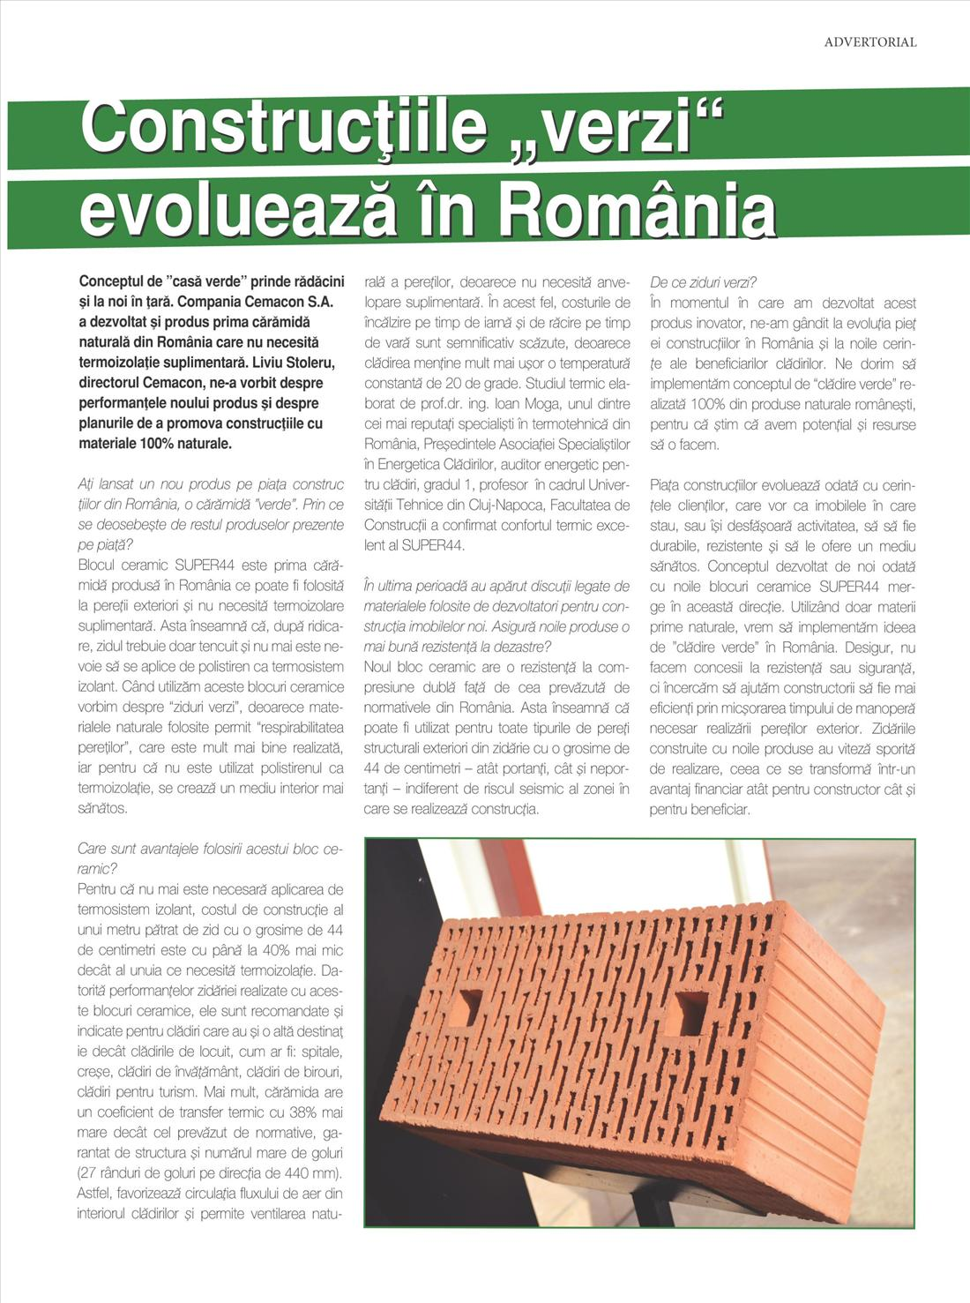

2. Vanzarile de caramizi vor ramane pe minus in acest an, fiind sustinute doar de constructiile rezidentiale mici, proiecte comerciale sau de birouri

Ziarul Financiar - Piata caramizilor s-a intors la nivelul de acum sase ani. Ce strategii au producatorii pentru sustinerea vanzarilor vezi scanul

Piata caramizilor s-a intors la nivelul de acum sase ani. Ce strategii au producatorii pentru sustinerea vanzarilor
Data: 27.11.2012
Publicatie: Ziarul Financiar
Autor: Ioan Dornescu
Suprafata (cm²): 1338.50
Media value: 3250.00
Pozitie in pagina: sus
Numarul paginii: 8
Tip pagina: color

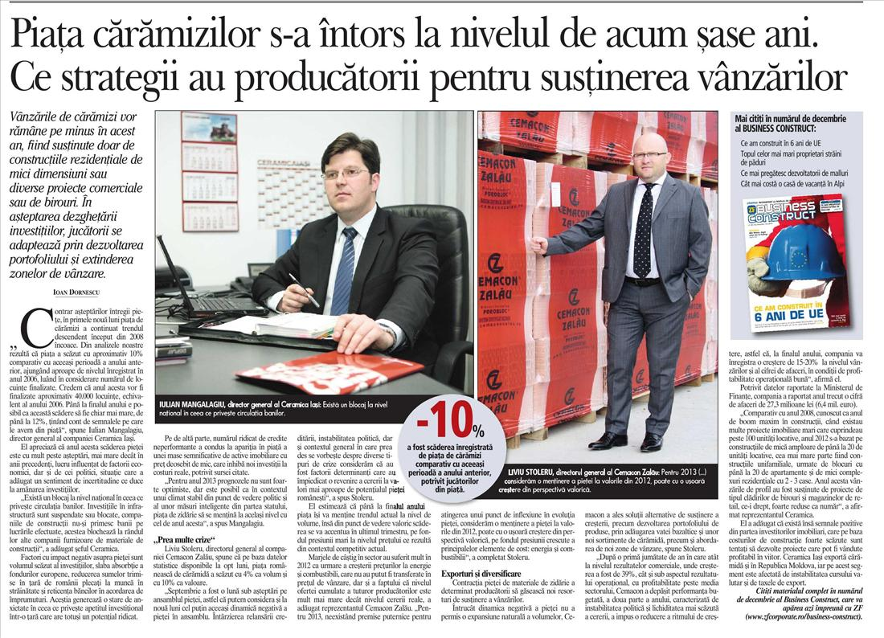

3. Analiza a pietei locale de caramizi

Business Construct - Inapoi la nivelul de acum sase ani (Nr.54) vezi scanul

Data: 30.11.2012
Publicatie:Business Construct
Autor:Ioan Dornescu
Suprafata (cm²):1501.33
Media value:7866.67
Pozitie in pagina:dreapta
Numarul paginii:18
Tip pagina:color

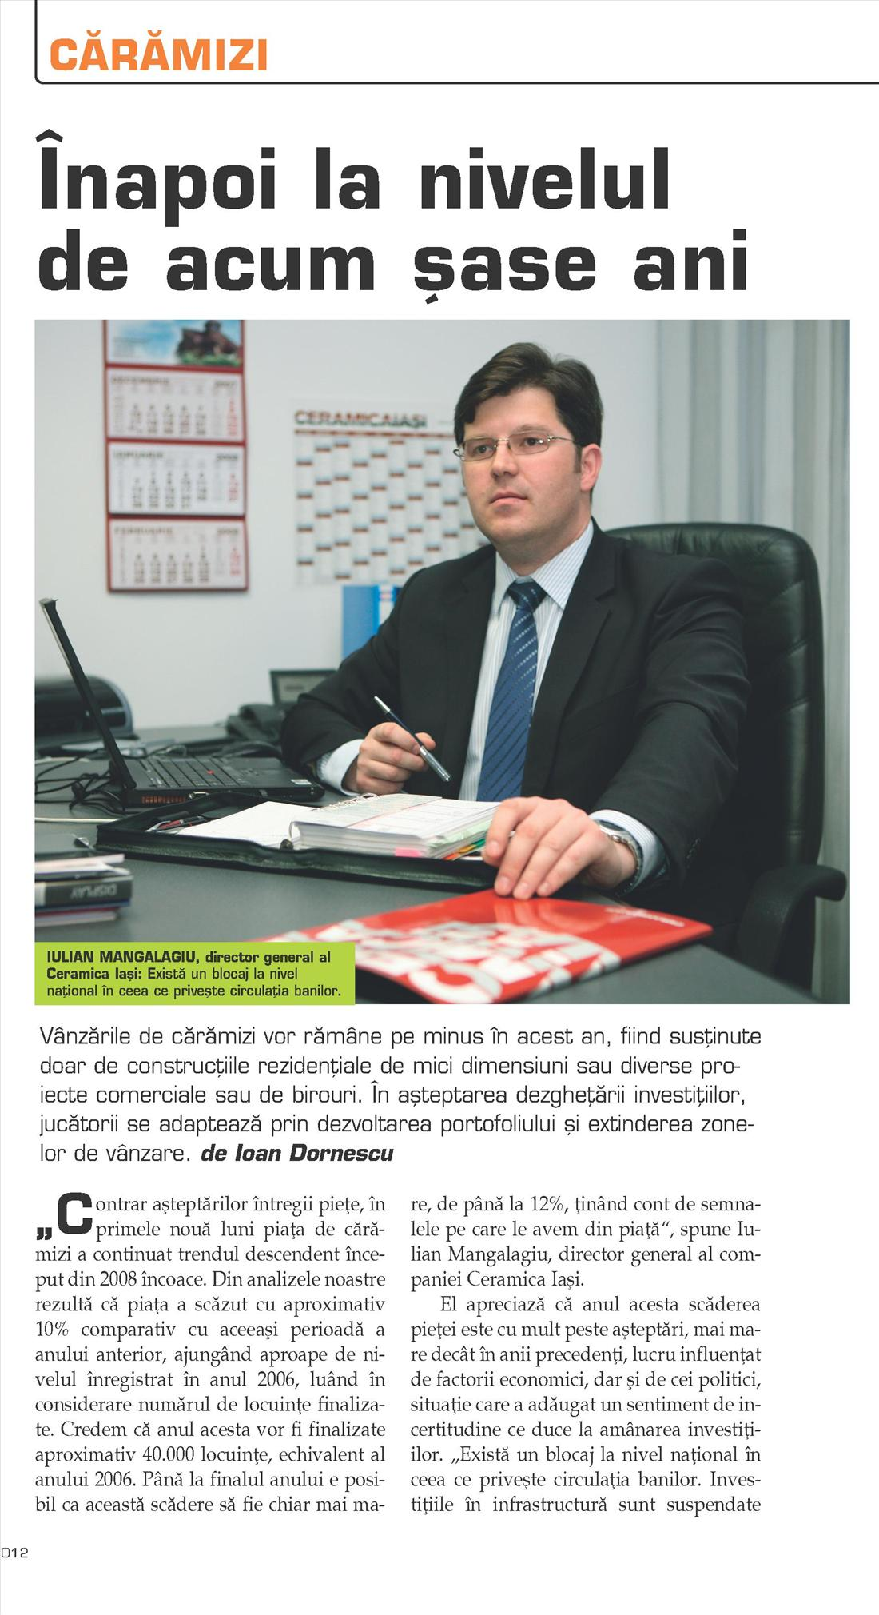

Data: 30.11.2012
Publicatie: Business Construct
Autor: Ioan Dornescu
Suprafata (cm²): 1501.33
Media value: 7866.67
Pozitie in pagina: -
Numarul paginii: 19
Tip pagina: color

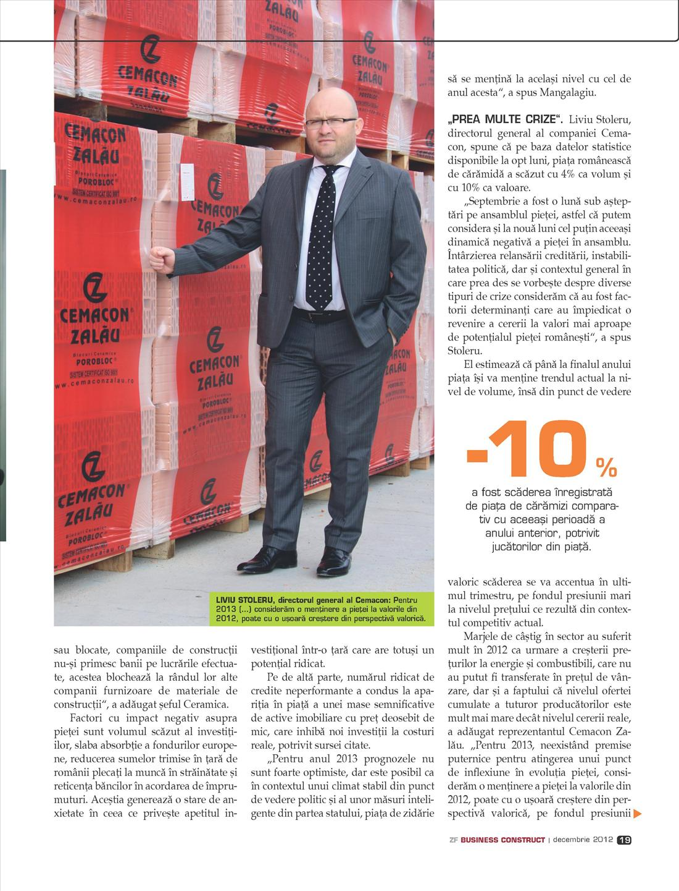

Data: 30.11.2012
Publicatie: Business Construct
Autor: Ioan Dornescu
Suprafata (cm²): 1501.33
Media value: 7866.67
Pozitie in pagina: -
Numarul paginii: 20
Tip pagina: color

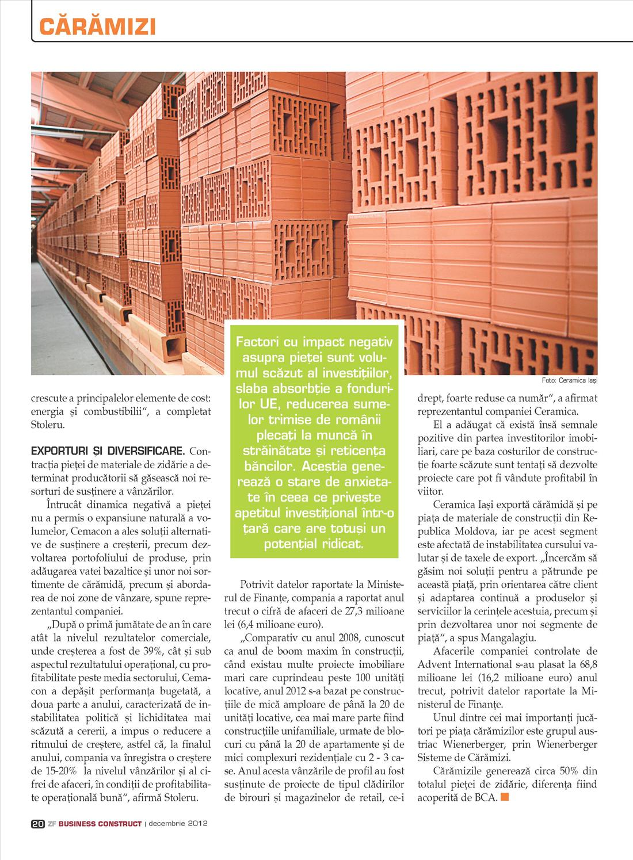

4. Advertorial pentru Cemacon S.A.

Business Construct - Constructiile "verzi" evolueaza in Romania (Nr.54) vezi scanul

Data: 30.11.2012
Publicatie: Business Construct
Autor: -
Suprafata (cm²): 563.00
Media value: 2950.00
Pozitie in pagina: -
Numarul paginii: 21
Tip pagina: color

